
매치업별 특화 강화학습을 활용한 보스전 적응 AI 설계 및 분석
백성열, 홍채영, 곽다영, 김지형*
Seongyeol Baek, Chaeyeong Hong, Dayeong Gwak, Jihyung Kim*
국립금오공과대학교 (Kumoh National Institute of Technology)

1. 서론 (Introduction)  액션 게임에서 보스 AI가 매번 동일하게 행동할 경우 플레이어의 흥미가 빠르게 감소함. 기존 보스 AI는 개발자가 규칙을 직접 설계하는 방식(Behavior Tree)에 의존하므로 패턴이 고정되기 쉽고, 다양한 플레이어 조합에 유연하게 대응하기 어려움 [1].  본 연구에서는 강화학습(RL)을 활용하여 보스 AI가 스스로 전투 방법을 학습할 수 있는지 분석함. 보스에게 5가지 행동(Idle/Forward/Retreat/Turn L/Turn R)을 부여하고, PPO 알고리즘으로 총 55M steps 동안 학습을 수행함.  Key Findings Preview  Key Findings Preview  → 같은 승률 82%인 두 매치업에서 대기 비율이 19% vs 2.4%로 완전히 상이함. 승률만으로는 둘 다 잘 학습된 것처럼 보이나, 실제 행동은 정반대임.  2. 연구 문제 (Research Questions)  RQ1. 보스 AI가 9종 상대 조합에 대해 각각 다른 전투 방식을 학습하는지 확인함 (→ Fig. 2)  RQ2. 학습 도중 성능이 오히려 저하되는 과학습 현상을 유형별로 분류함 (→ Fig. 3)  RQ3. 승률 단일 지표만으로 학습 품질을 판단할 수 있는지 검증함 (→ Fig. 4)  3. 실험 설계 (Methodology)  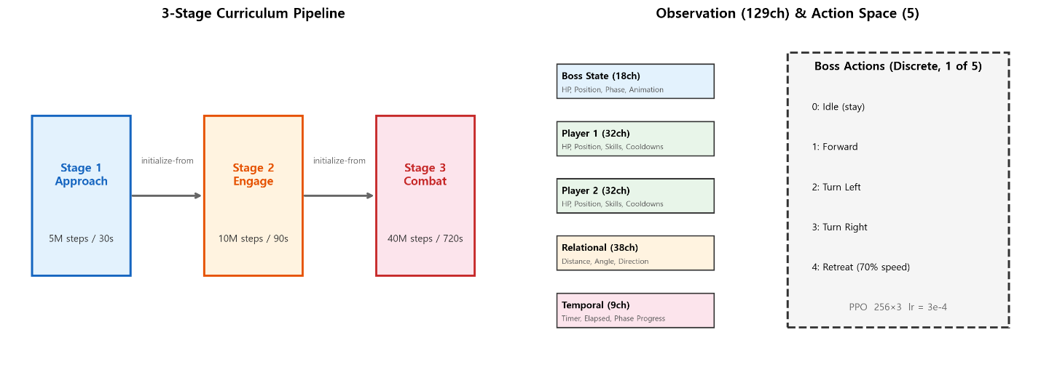  Fig. 1. Curriculum pipeline (left) and observation/action space (right).  Experimental Setup:  1. 환경: Unity 6 LTS 기반 3D 톱다운 액션 게임 테네브리스(Tenebris). 보스 1명 vs 플레이어 2명(BT 봇) 구성이며, 플레이어는 4종 유형(Melee/Ranged/CC/Hybrid)으로 구분됨. 총 9종 조합을 대상으로 실험을 수행함.  2. 학습 알고리즘: PPO (Proximal Policy Optimization). 보스는 매 순간 129채널 관측을 입력받아 5가지 행동 중 하나를 선택함.  3. 3-Stage Curriculum: Touch(5M) → Engage(10M) → Combat(40M), 총 55M steps. 각 단계는 이전 단계 checkpoint에서 initialize-from으로 이어받음.  4. 평가: 매치업당 약 1,000판 진행, 마지막 100판 평균으로 평가함. 승률, 대기 비율, 전진/후퇴/회전 비율 등 8가지 지표를 측정함.  Player Archetypes:  Curriculum Stages: | 4. RQ1 — 행동 다양성 분석  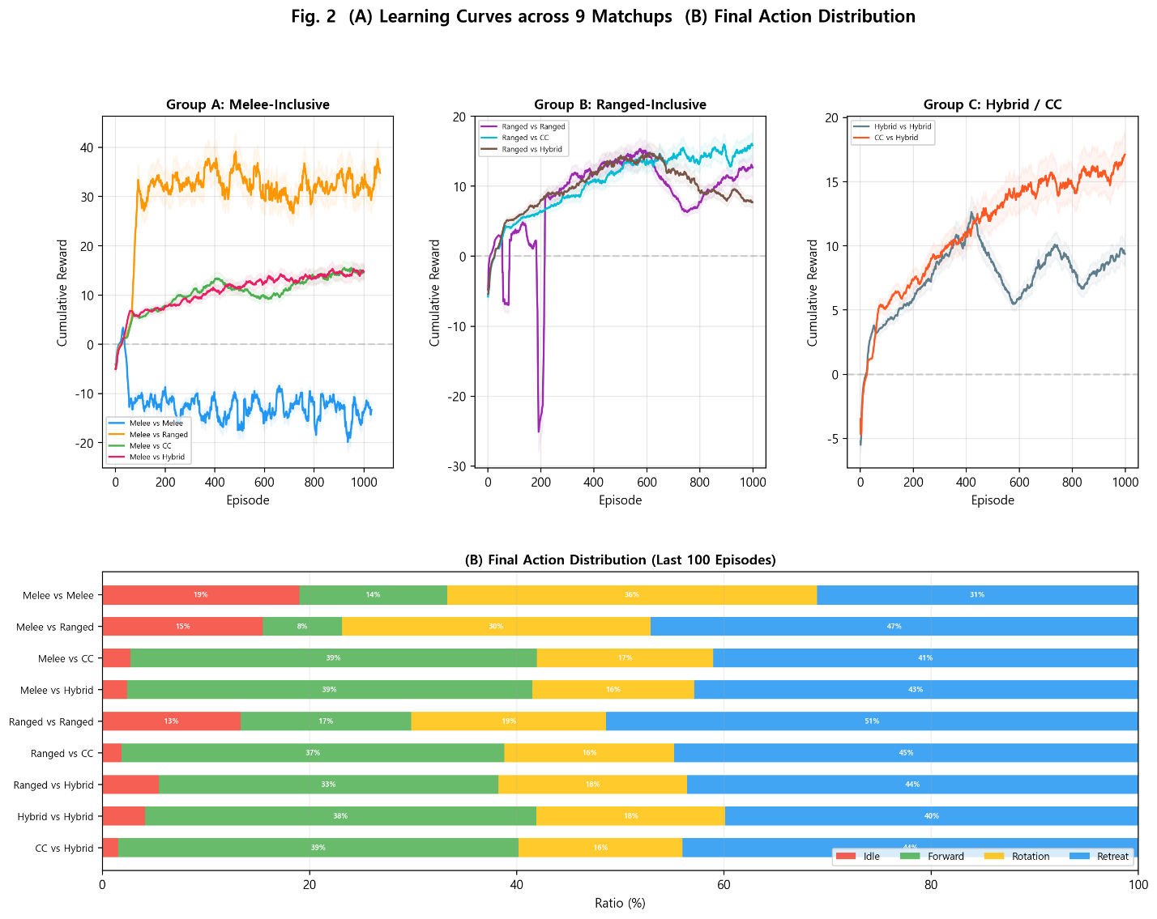  Fig. 2. (A) 각 그룹별 보상 학습 곡선. (B) 마지막 100회차 행동 분포 — 매치업마다 보스의 행동 패턴이 상이함.  Key Findings:  • 9종 매치업 모두에서 보상이 양(+)으로 수렴함. → 보스가 "아무것도 안 하는 것보다 적극적으로 움직이는 것이 유리함"을 학습한 것으로 판단됨.  • Melee 상대에는 Forward 비율이 높고, Ranged 상대에는 Retreat+Rotation 비율이 높음. → 근접 전투형 상대에게는 돌진하고, 원거리형 상대에게는 거리 조절을 수행함.  • M×M(Idle 19%)과 M×R(Idle 15.5%)에서 Idle 비율이 유난히 높게 나타남. 반면 같은 Melee 보스라도 CC나 Hybrid 상대에는 Idle가 2–3%로 낮음.  • 순수 전투형(M, R)은 행동이 단순하여 보스가 "대기 후 반격" 전략을 학습한 반면, CC나 Hybrid처럼 행동이 복잡한 상대에는 지속적으로 움직여야 했기 때문임.  5. RQ2 — 과학습 분석  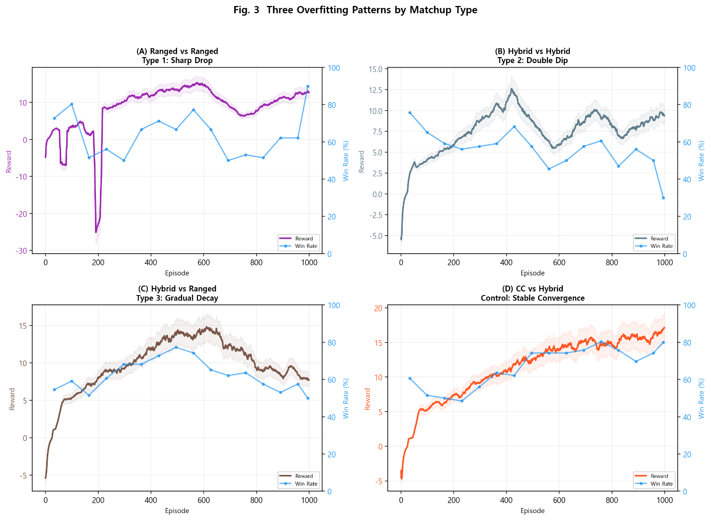  Fig. 3. 4종 대표 매치업의 Reward(색상선)와 Win Rate(파란선) 추이. Overfitting 발생 시 학습 중간에 성능이 급격히 하락함.  Key Findings:  강화학습에서 과학습(overfitting)이란 과도한 학습으로 인해 오히려 성능이 저하되는 현상임. 본 실험에서 3가지 유형의 overfitting이 관찰됨:  • Type 1 — Sharp Drop (R×R): 학습 중반에서 승률과 보상이 급락한 후 일부만 회복됨.  • Type 2 — Double Dip (H×H): 두 차례에 걸쳐 반복적으로 성능이 하락함.  • Type 3 — Gradual Decay (H×R): 최고점 이후 승률이 점진적으로 하락하며, 회복되지 않음.  • Control — Stable (C×H): 유일하게 overfitting 없이 안정적으로 학습이 완료됨.  → 비슷한 유형끼리 싸우는 조합(R×R, H×H)에서 overfitting이 집중 발생함. 상대의 행동 패턴이 단순할수록 보스가 해당 패턴에만 과도하게 적응하여 일반적인 전투 능력이 오히려 저하되기 때문임. | 6. RQ3 — 승률의 한계  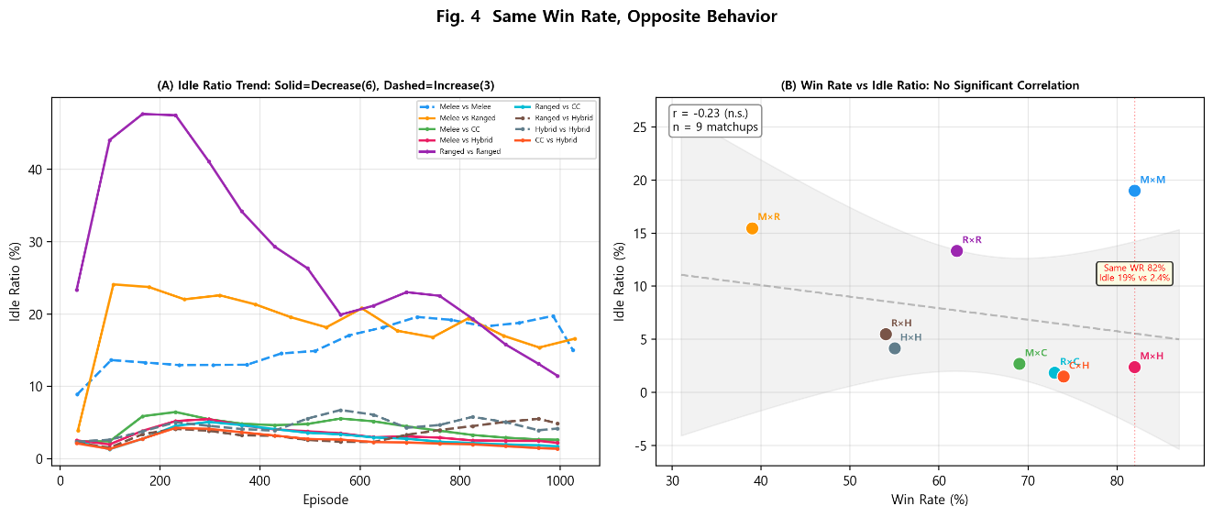  Fig. 4. (A) 9종 매치업의 Idle Ratio 변화. Solid=감소, Dashed=증가. (B) Win Rate vs Idle Ratio 산점도. r = -0.23 (n.s.).  Key Findings:  • M×M과 M×H는 둘 다 승률 82%로 동일함. 그러나 M×M은 Idle 19%(시간의 1/5을 가만히 서 있음)인 반면, M×H는 2.4%(거의 쉬지 않고 움직임)임.  • 통계적으로도 Win Rate와 Idle Ratio 사이에 유의미한 상관관계가 존재하지 않음 (r = -0.23, n.s.).  • Idle Ratio 변화 추이도 매치업마다 상이함: 9종 중 6종에서는 학습이 진행될수록 Idle가 감소하였으나, 3종에서는 오히려 증가함. Idle가 증가한 3종 중 2종(H×H, H×R)은 overfitting이 발생한 매치업이었음.  Outcome Distribution Analysis  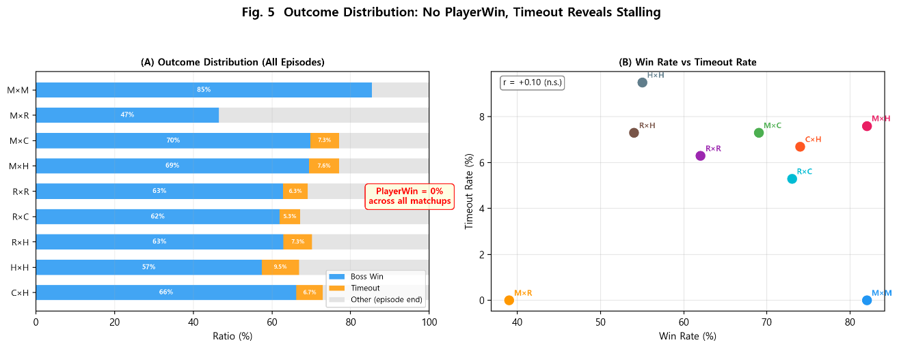  Fig. 5. (A) 전체 에피소드 Outcome 분포. PlayerWin이 0건이며 Timeout 비율이 매치업마다 상이함. (B) Win Rate와 Timeout Rate의 관계.  추가 발견:  • 전체 9,134회에서 PlayerWin(플레이어가 보스를 처치)이 단 한 건도 발생하지 않음. 이는 상대 BT 봇이 보스 공격을 전혀 회피하지 않기 때문이며, 현재 보고된 Win Rate가 실제 플레이어 상대보다 과대 측정되었음을 의미함.  • H×H는 Timeout 비율이 9.5%로 가장 높음. 보스가 승리하지 못하고 시간이 초과되는 판이 10판 중 1판에 해당함. 이는 앞서 관찰된 overfitting(Double Dip)과 직접적으로 연결됨 — 학습이 불안정해지면 보스가 적극적으로 행동하지 못하고 시간만 소모하게 됨.  • 결론: Win Rate + Idle Ratio + Timeout Rate, 최소 3가지 지표를 병행해야 보스 AI의 학습 품질을 종합적으로 평가할 수 있음.  7. 토의 (Discussion)  Q1. 왜 비슷한 유형 간 매치업에서 overfitting이 발생하는가?  두 플레이어가 비슷한 유형이면 행동 패턴도 유사해짐. 보스는 이 단순한 패턴에만 맞춰서 학습하게 되며, 패턴이 조금만 변화해도 대응하지 못함. 반면 C×H처럼 다양한 행동을 하는 상대를 만나면 보스도 다양한 상황에 대응해야 하므로 더 안정적으로 학습됨.  Q2. Win Rate와 Idle Ratio는 왜 함께 봐야 하는가?  Win Rate는 "이겼는가?"를, Idle Ratio는 "적극적으로 행동했는가?"를 나타냄. 이 두 지표는 서로 독립적(r = -0.23)이라 보완적인 정보를 제공함. 다만 Idle Ratio도 3/9 매치업에서 학습 중 증가하여, 어느 하나의 지표만으로는 충분하지 않음.  Q3. 실제 게임에 적용하려면?  • Overfitting이 발생하는 매치업에는 early stopping 장치가 필요함.  • 현재 상대 플레이어(BT 봇)는 회피가 없어 Win Rate가 과대 측정됨. 실제 플레이어 상대로는 보스 HP 하향이 필요함.  • 매치업별 별도 모델을 사용하면 overfitting을 줄일 수 있음.  8. 결론 (Conclusions)  Finding 1 — Adaptive Combat Behavior Confirmed  보스 AI는 상대 유형에 따라 상이한 행동 패턴을 학습함. Melee 상대에는 Forward 위주, Ranged 상대에는 Retreat+Rotation 위주로 행동함.  Finding 2 — Three Overfitting Types Identified  비슷한 유형 간 매치업에서 Sharp Drop, Double Dip, Gradual Decay의 3가지 overfitting 패턴이 관찰됨. 학습 중 성능 하락을 감지하는 장치가 필요함.  Finding 3 — Win Rate Alone Is Insufficient  같은 Win Rate 82%에서도 Idle Ratio가 19% vs 2.4%로 정반대였음. Win Rate와 Idle Ratio를 병행해야 소극적 승리와 적극적 학습을 구분할 수 있음.  향후 과제 (Future Work)  (1) Early stopping 도입으로 overfitting 방지  (2) 실제 플레이어 상대로 밸런스 조정 (보스 HP 하향)  (3) 보스가 스킬 타이밍까지 학습하도록 action space 확장  (4) Self-Play 방식 도입으로 보스 vs 보스 학습
  Archetype | Role | Engage Range | Behavior
  Melee (M) | 근거리 물리 공격 | 5–10m | 적극적 접근
  Ranged (R) | 원거리 투사체 | 12–20m | 거리 유지 공격
  CC (C) | 군중 제어 (기절 등) | 8–15m | 스킬 위주
  Hybrid (H) | 근거리 + 원거리 혼합 | 6–14m | 상황별 전환
  Stage | Steps | Time Limit | Objective
  Stage 1 (Touch) | 5M | 30s | Approach players
  Stage 2 (Engage) | 10M | 90s | Maintain engage distance (3–8m)
  Stage 3 (Combat) | 40M | 720s | Full combat with reward shaping
  Matchup | Win Rate | Idle Ratio | Overfitting | Interpretation
  M×M | 82% | 19.0% | Stable | 승률 높지만 대기 많음 → 소극적
  M×H | 82% | 2.4% | Stable | 승률 높고 대기 적음 → 적극적
  C×H | 74% | 1.5% | Stable | 승률 중간이지만 가장 안정적
  H×H | 55% | 4.1% | Double Dip | 승률 낮고 불안정 → 학습 실패

Table A1. PPO Hyperparameters. | Table A2. Final Performance Summary (Last 100 Episodes).  Statistics: WR vs Idle r = -0.23 (n.s.), WR vs Entropy r = -0.14 (n.s.), Idle vs Entropy r = +0.90 (p < .01). n = 9, df = 7.
  Parameter | Value
  Algorithm | PPO
  Batch Size | 1,024
  Buffer Size | 10,240
  Learning Rate | 3e-4 (linear decay)
  Hidden Size | 256
  Hidden Layers | 3
  Gamma (γ) | 0.995
  Lambda (λ) | 0.95
  Epochs | 3
  Max Steps | 40M per stage
  Matchup | N | WR | Phase | Dur(s) | Idle | Fwd | Retreat | Rot | Overfit
  Melee vs Melee | 1031 | 82% | 2.1 | 221 | 19.0% | 14.3% | 31.0% | 35.7% | Stable
  Melee vs Ranged | 1066 | 39% | 2.7 | 233 | 15.5% | 7.7% | 47.1% | 29.8% | Stable
  Melee vs CC | 1000 | 69% | 2.3 | 305 | 2.7% | 39.3% | 41.0% | 17.0% | Stable
  Melee vs Hybrid | 1010 | 82% | 2.2 | 260 | 2.4% | 39.2% | 42.9% | 15.6% | Stable
  Ranged vs Ranged | 1002 | 62% | 2.4 | 317 | 13.3% | 16.5% | 51.4% | 18.8% | Sharp Drop
  Ranged vs CC | 1011 | 73% | 2.5 | 286 | 1.9% | 37.0% | 44.8% | 16.4% | Stable
  Ranged vs Hybrid | 1102 | 54% | 1.9 | 295 | 5.5% | 32.8% | 43.6% | 18.2% | Gradual Decay
  Hybrid vs Hybrid | 1022 | 55% | 1.8 | 244 | 4.1% | 37.8% | 39.8% | 18.2% | Double Dip
  CC vs Hybrid | 1001 | 74% | 2.4 | 291 | 1.5% | 38.7% | 44.0% | 15.8% | Stable
References
[1] I. Millington and J. Funge, "Artificial Intelligence for Games," CRC Press, 3rd ed., 2019.
[2] O. Vinyals et al., "Grandmaster level in StarCraft II using multi-agent RL," Nature, 575, 2019.
[3] C. Berner et al., "Dota 2 with large scale deep RL," arXiv:1912.06680, 2019.
[4] J. Schulman et al., "Proximal policy optimization algorithms," arXiv:1707.06347, 2017.
[5] A. Pan et al., "The effects of reward misspecification," Proc. ICLR, 2022.
[6] A. Juliani et al., "Unity: A general platform for intelligent agents," arXiv:1809.02627, 2020.

